第六章
建築工程之介面整合

目 錄

一、前言 6-1
二、各樓層建築土木與水電、空調、電梯工程之介面 6-2
2.1「基礎開挖大底」等工程或相互之介面 6-2
2.2「地下室各機房」等工程或相互之介面 6-2
2.3「大樓樓版」等工程之介面 6-7
2.4「樓板與天花板間」等或相互工程之介面 6-8
2.5「天花板上」等工程或相互之介面 6-9
2.6「柱及牆壁」等工程或相互之介面 6-10
2.7「垂直管道間」等工程或相互之介面 6-11
2.8「屋頂」等工程或相互之介面 6-12
2.9電梯工程與建築土木及水電、空調工程之介面 6-15
三、建築土木與水電、空調、電梯介面整合之步驟與方法 6-16
3.1建築土木與水電、空調、電梯介面整合之步驟 6-16
3.2建築土木與水電、空調、電梯介面整合之方法 6-16
四、結論 6-17

第六章 建築工程之介面整合
- 前言
建築工程中之土木裝修工程與機電工程，是一體兩面，兩者息息相關，更是相互依存，如將建築物以人的身體來做比喻，建築物之結構就好像人之骨架，裝修就是人之外表，那機電工程就是人的內臟血脈，有了健全的骨架及漂亮的外表，如果沒有內臟血脈，仍然無法生存；但如有內臟血脈而無骨架肉體，亦無活命可言。建築工程中，不論是土木裝修或機電工程業者，對於自己本身的專業工程都施工得很好，但對於各工程的介面工作，常因相關業者於施工前未能詳細分工，或彼此溝通不良而使得雙方常生摩擦，甚至導致工程因介面收邊不良而生瑕疵。建築土木工程是建築工程之主幹，如建築土木人員亦能認識建築設備內之機電設備系統，則於建築或土木工程施工時，就會考慮機電設備施工等配合問題，相同的，如果機電人員也了解土木裝修施工步驟，加以配合預埋該埋之管線與施設設備，那介面問題就可以減到最少。
建築工程中機電設備之發展，是隨著科技之進步與人類物質文明而演進，尤其在處處要求自動化之現代生活中，使人們對於水電空調機電設備之要求與依賴越來越大，尤其以都市中超高層建築物更脫離不了水電、空調、電梯等建築設備而生活，所以建築土木工程人員已不能將建築設備，從建築工程內分割出來，近來聯合承攬或統包之制度產生，有很大的原因是為了解決各標工程的介面問題，為謀提高工程品質及爭取必要之時效，使建築整體工程內之建築土木裝修與機電工程，能依進度及先後順序施工，以達盡善盡美。本文僅蒐集一般建築工程中，有關建築土木與機電工程介面整合問題，依據建築物的樓層，將建築土木標與水電標中的電氣、給排水衛生設備、消防等工程及建築土木標與空調、電梯工程標一併提出研討，並提供各標工程相互間介面整合之步驟與方法，以提供學員辦理建築工程時之參考。
- 各樓層建築土木與水電、空調、電梯工程之介面
建築工程於施工前，應將各標工程先行套圖，檢討各工項間之施工介面，建築物各標工程在各樓層有以下之介面：

2.1「基礎開挖大底」建築土木與水電、消防、空調、電梯等工程或相互之介面
1. 基礎開挖大底施工時，應考慮水電接地工程是否完成。
2. 地樑之施工是否在電梯基坑內？如有應予改善。
3. 筏基基礎設計是否有湧水池、消防水池、空調儲冰槽、污水處理設備槽等水池。
4. 湧水池、消防水池、空調儲冰槽、污水處理設備槽等水池施工時預留管是否預留？
5. 水槽內設備是否應施設基礎座？基礎座是否應預埋螺栓？
6. 水槽內設備施工之時程是否配合建築土木之工進。
7. 空調儲冰槽槽壁保溫是由建築土木工程標施工或由空調工程標施工，應予釐清。

2.2「地下室各機房」建築土木與水電、消防、空調等工程或相互之介面
1. 「台電配電室」建築土木與水電、消防、空調等工程或相互之介面
(1)台電外管線預留或穿過連續壁之防水問題。
(2)台電配電室牆是否採厚度12cm RC或1B雙磚？
(3)台電配電室室內淨高不得低於2.5m，室內最窄處不得少於3m，門高不得低於2 m。
(4)台電配電室牆是否留設百葉窗或通風設備。
(5)台電配電室接地線是否施設。

2. 「自來水蓄水池」建築土木與水電、消防、空調等工程或相互之介面
(1)蓄水池因易受污染，且不易維護，依規定不能設於筏基或樓梯下。
(2)蓄水池進水管、排水管、通氣管、溢水管等是否配合水池土木施工預留？
(3)蓄水池與幫浦銜接空間是否充足？
(4)幫浦是否應設有基礎座及預埋螺栓？

3. 「電氣配電室」建築土木與水電、消防、空調等工程或相互之介面
(1)高低壓配電盤應設有基礎座及預埋螺栓。
(2)為利高低壓配電盤之配管線，配電室地板是否設置管線溝槽？
(3)配電室牆壁是否預留開口，以利配管線。
(4)高低壓配電室上一層避免為廚房、衛浴室等，以免樓板滲水。
(5)高低壓配電盤上，不能有水管或消防管橫過。
(6)高低壓配電室應有通風設備或百葉窗。

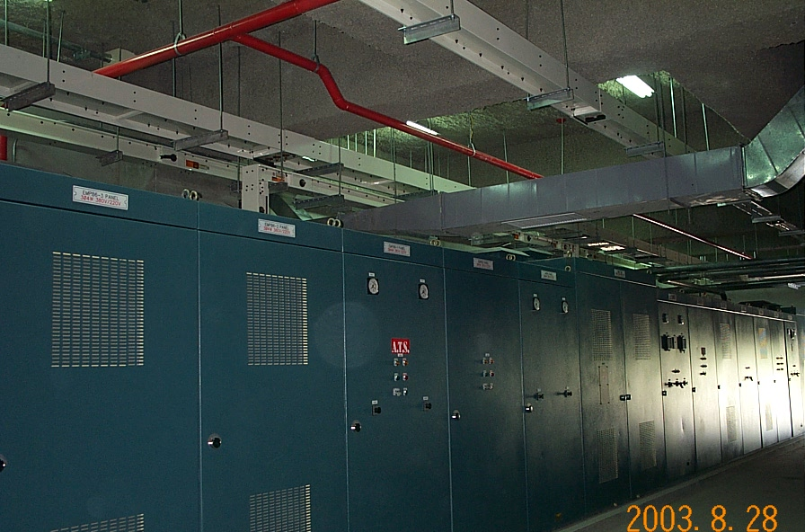
圖1 消防管橫過高低壓配電盤

4. 「發電機房、消防幫浦室、空調主機房等機房」建築土木與水電、消防、空調等工程或相互之介面
(1)發電機房應有獨立之排風系統。
(2)發電機房、空調主機房等，為了消音是否於牆壁施設隔音材。
(3)各設備應設的基礎座及預埋螺栓，係屬建築土木或在水電標內。
(4)發電機排煙管及消防管、空調冰水管等之路徑，建築土木工程是否須配合預留。
(5)空調主機房與消防幫浦室等地板應設導水溝及落水頭，以利排水。
(6)各機房內設備進場施工之時程是否配合土木之工進。

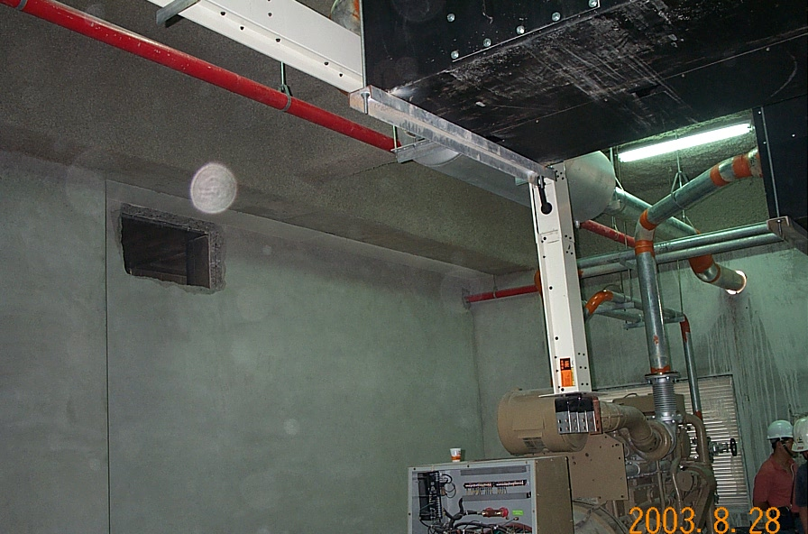
圖2 發電機房煙囪及配管開口預留現場圖
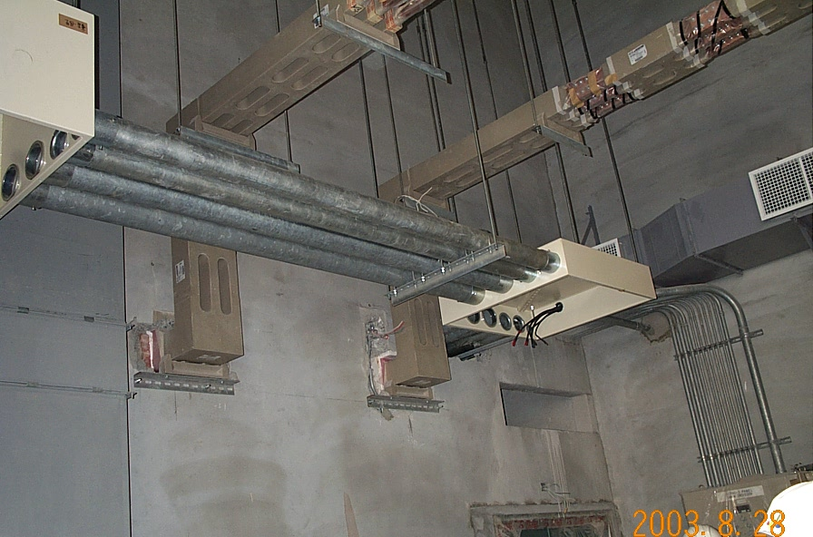
圖3 機房滙流排及管線穿越牆壁預留開口現場圖
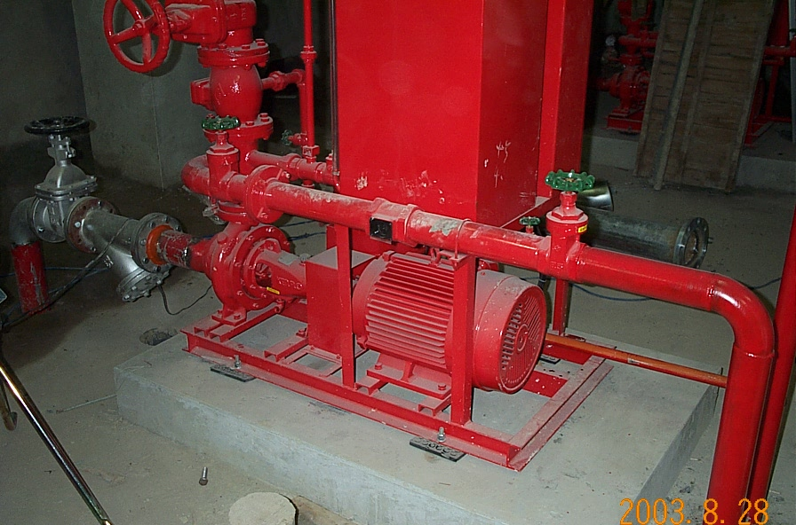
圖4 消防幫浦室之施工圖

5. 「不斷電設備室（UPS）」建築土木與水電、消防、空調等工程或相互之介面
(1)不斷電設備室應有通風設施或提供空調冷氣予以冷卻。
(2)不斷電設備室應近發電機室及大樓配電室，以利配線及減少壓降。
(3)不斷電設備室不能有水管或消防水管橫過。
(4)不斷電設備室之牆壁應預留管線穿越口，如穿越防火區，應依消防法規採防火材料填充。

6. 「中央監控室」建築土木與水電、消防、空調等工程或相互之介面
(1)中央監控室為利配線是否應設高架地板？
(2)中央監控系統所控制各標如水電標、空調標、電梯標等接點及轉換器係屬那標，應予釐清。
(3)中央監控室是否設照景盤或牆壁將設大型透明玻璃，皆應與建築裝修配合施工。
(4)中央監控室24小時人員進駐，空調是否24小時供應？
(5)中央監控室之牆壁應預留管線穿越口，如穿越防火區，應依消防法規採防火材料填充。

7. 「電話總機房」建築土木與水電、消防、空調等工程或相互之介面
(1)電信局外線之進入，建築土木工程須配合預留開口，也許須穿越連續壁，更須先行套圖，準確預留。
(2)為利配線是否應設高架地板？
(3)電話總機房應提供空調冷氣。
(4)牆壁應預留管線穿越開口，如穿越防火區，應依消防法規採防火材料填充。

8. 「餐廳廚房」建築土木與水電、消防、空調等工程或相互之介面
(1)餐廳廚房各廚具設備，是否由建築土木配合施設基礎座或由廚具設備標配合建築土木工進施作，應予釐清。
(2)餐廳廚房各廚具設備是用瓦斯或用電，如用瓦斯其引進管之預留開口須配合預留，如用電則插座之位置、電壓之相數、大小、頻率等應配合施工。
(3)餐廳廚房是否設有RC構造之冷凍庫，如有建築土木除配合預留管線進出口外，冷凍庫壁還需保溫。
(4)餐廳廚房之排水應經油脂截留器後，才可排入衛生下水道。
(5)餐廳廚房為利地面之排水，一般四周皆設有小排水溝。
(6)餐廳廚房之排氣罩及排氣系統，應與空調標配合施工。
(7)餐廳廚房各廚具設備所要的給水，給水系統應配合廚具設備之位置施設水龍頭或水槽。

9. 「地下停車場」建築土木與水電、消防、空調等工程或相互之介面
(1)地下室停車場如採機械式，建築土木工程應注意室內淨高是否足夠。
(2)機械式停車場所需之電源由那標提供？施設到那裡？責任應予釐清。
(3)地下室停車場一般不再設天花板，唯設有泡沫式灑水系統，又有排氣風管、消防排煙風管、電管、水管、污水管、匯流排、導線槽、照明設備、吊掛式風機等，故施工前應予套圖，排定施工順序，誰上誰下，誰右誰左，各標工程按排定施工順序，依序施工。不可因搶位置，以致泡沫式灑水頭設在風管上面或造成室內淨高不足等不符法規之情形。
(4)地下室停車場是否施設給水水龍頭，以利洗車使用。
(5)地下室停車場進出口鐵捲門所需之電源，由那標提供？電源設於鐵捲門那一邊？電壓為何？

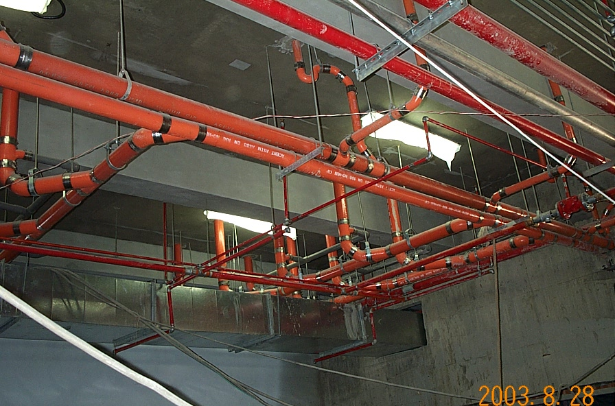
圖5 地下室停車場天花板下之配管圖

2.3「大樓樓版」建築土木與水電、消防、空調等工程之介面
大樓樓版施工在打混泥土時，有很多管線須預埋於裡面，有供應樓板上之需求，有供應樓板下之需求，分別說明如下：
1.預埋樓板下一層天花板照明及機電設備之電源管線。
2.預埋各衛浴室及廚房內之給水管與排水管、污水管等。
3.預埋各空調箱室之排水管及穿越樓板之冰水管等空調管套管。
4.預埋地板插座及電話、資訊電腦等出線口。
5.預埋鏍栓，以利吊掛排風機等機電設備。
6.預埋空調小型送風機（ FAN COIL）及風機之電源及控制管線。
7.預埋消防感知器等控制管線及弱電系統之管線。
8.機電設備置放處之樓板，是否考慮載重而須加強強度，或置放於樑上。
9.樓板內預埋管線不可過於集中，不然樓板內全為管線，將影響樓板載重強度。
10.樓板打混泥土前，機電各標工程應依圖詳細檢查管線，是否皆已預埋，相關的水管是否皆已試壓不漏後，才可澆置混泥土。

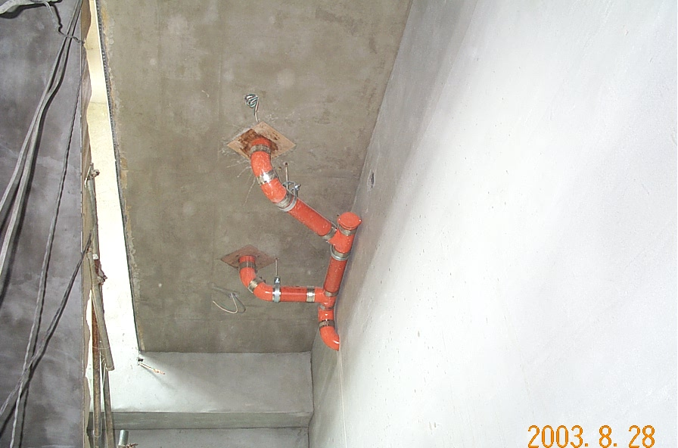
圖6 樓板預留管施設圖

2.4「樓板與天花板間」建築土木與水電、消防、空調等或相互工程之介面
大樓內樓板與天花板間，是機電工程所有管線佈設之空間，但由於機電工程中有水電標、空調標、電梯標等，而這些大標內又有幾十個小包商，如施工前未能就現有的空間，將各標之管線及設備作妥適的安排，則各做各的結果，一定使天花板高度降低，大樓內各層由於高度不足產生壓迫感，影響整體品質甚巨。所以樓板與天花板間機電管線之施工，除需各標工程詳細套圖外，最重要的就是依工進依序施工，如有一標落後，則施工就會混亂。各標工程在此空間一般常有的介面如下：
1.各管線可穿樑的，必須在製作鋼樑時預留孔，如為RC構造，就須預埋套管，以利管線穿越。
2.各管線之施工不能封住樓板預埋之出線口，例如大風管之施工。
3.天花板如採暗架施工，各機電管線之出口在同一排設備板上，則空調送風管、空調回風管、電管、消防管、消防感知器控制線管、緊急廣播管線、各機電出口及設備吊架等，皆應按施工前協調套圖之位置及施工順序施工，不可搶先施工，產生衝突後再更改。
4.如有吊掛之空調大型空調箱、小型送風機、排（送）風機等機電設備，應依天花板之工進，先行進場施工。
5.機電設備或風管盡量避免封住消防灑水頭出口，減少消防管水頭損失。
6.天花板內各管線之吊架應依合約規定施工，不可以紅色塑膠繩來綁。
7.天花板內之水管或消防管應避免設於匯流排或電氣管槽上，以免水管破裂後，損及電氣管線。
8.天花板要施工時，天花板內之水管或消防管應完成試壓後才封板。

2.5「天花板上」建築土木與水電、消防、空調等工程或相互之介面
1.空調出風口、消防灑水頭、廣播喇叭、燈具等之開口，應盡量交由裝修工程施工，以求美觀。
2.燈具、空調出風口等，重量較重者，應有自己的吊架，不能僅靠天花板之吊架。
3.消防感知器安裝位置與空調出風口，應依消防法規規定相距1.5m以上之距離施工。
4.燈具、空調出風口等設施之顏色，應搭配天花板之顏色，以求調和。
5.空調出風口、消防灑水頭、廣播喇叭、燈具等之開口，應設於天花板之中央，以求美觀。

2.6「柱及牆壁」建築土木與水電、消防、空調等工程或相互之介面
1.牆、柱澆置混泥土前，所有需預埋於裡面之機電工程管線，是否皆已預埋？預埋管線是否過多而影響結構安全，皆須考慮。
2.牆、柱在粉刷前，應檢視各出線口是否皆已預埋，如為磚牆則管線是否打鑿預埋完成，完成後通管沒問題才進行粉刷。
3.牆、柱如再外包石材或貼壁布，則石材施工時，就應將出線口預留，不可以將出線口予以封閉。
4.牆、柱澆置混泥土時，出線口處機電常用報紙塞住，以利往後施工，則報紙不可塞了過大，而影響結構安全。
5.柱內依規定不可預埋管徑大於2”以上之管線。
6.牆壁如有鐵捲門，鐵捲門之電源電壓規格，是否依照此規格預留？電源位置是否在馬達那邊？如為防火鐵捲門，則天花板上之消防偵煙感之器，是屬建築土木或機電標，應予釐清。
7.封牆時，是否有機電設備應先進場施工，應配合工進進場，不能造成封牆後，機電設備進場又拆牆施工。

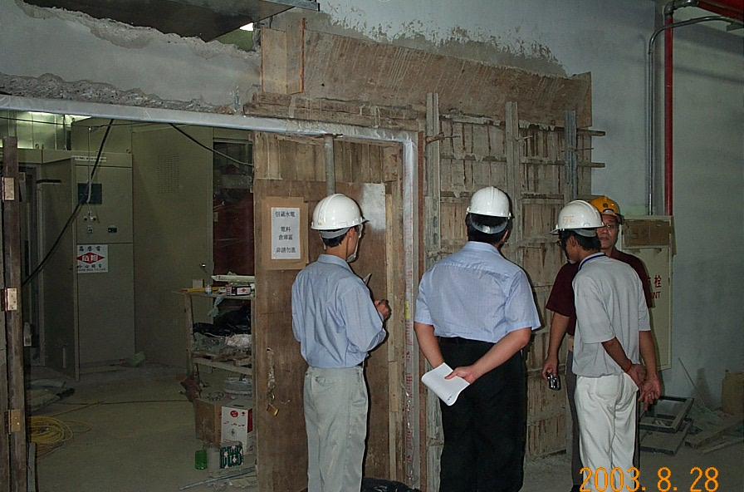
圖7 配電室設備未能配合工進進場而造成牆需預留開口再補澆置混凝土
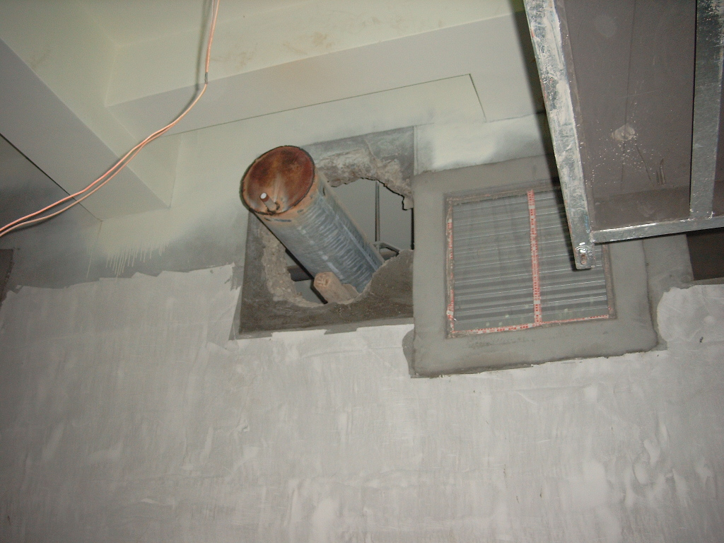
圖8 牆未預留套管供水管穿越

2.7「垂直管道間」建築土木與水電、消防、空調等工程或相互之介面
為利機電工程之管線佈設，大樓內一般皆有垂直管道間，管道間之大小，應依收集管線的多寡而決定，國內建築物內之垂直管道間，一般設計皆為太窄，並沒有考慮往後的維修保養空間，所以垂直管道間除考慮管線多寡外，還必須考慮維修保養空間。以下還有幾點有關介面之問題，提供參考：
1.垂直管道間內配電之匯流排盡量避免與水管施設同一管道間。
2.垂直管道間之管線如穿越防火區劃區，管線穿越處應用防火材填充。
3.垂直管道間之管線應有支架固定，以防水鎚振動，造成水管接頭斷裂。
4.垂直管道間在各層應設有維修口，水管控制閥處更應有維修口。
5.垂直管道間應設有消防偵煙探測器。
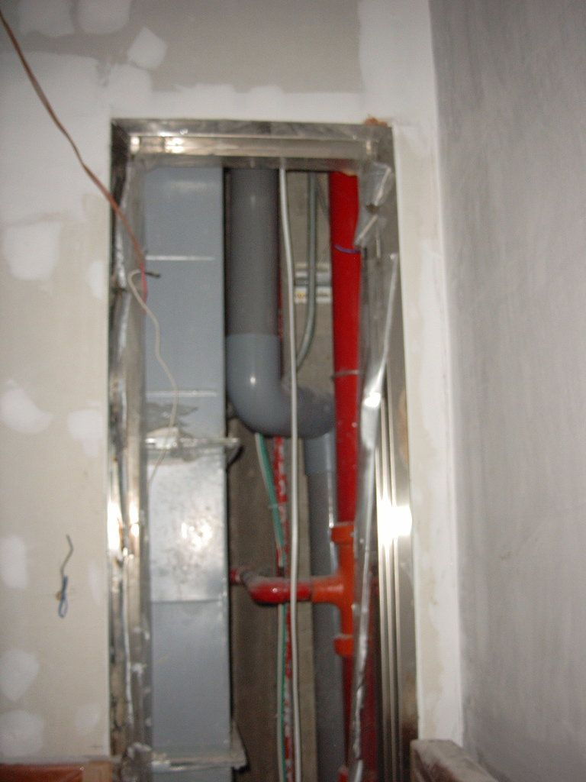
圖9 垂直管道間維修口

2.8「屋頂」建築土木與水電、消防、空調等工程或相互之介面
1.空調冷卻水塔、膨脹水箱是否設置基礎座，而且基礎座是否置於樑上？並檢視冷卻水塔是否有作結構分析，以利使用執照之申請？
2.屋頂排水管應用心管控，不可以有堵塞，以妨礙排水。
3.通氣管應有防水及防倒灌之措施，穿越樓板應作好防水設施。
4.排風機（消防排煙機）是否設置基礎座，而且基礎座是否置於樑上？
5.屋頂給水水塔之配管，是否配合水塔混泥土澆置預埋管線，以利進出水管及控制線之施工？
6.屋頂避雷針位置是否依圖施工？接地線是否完成？
7.屋頂警示燈是否接電源？

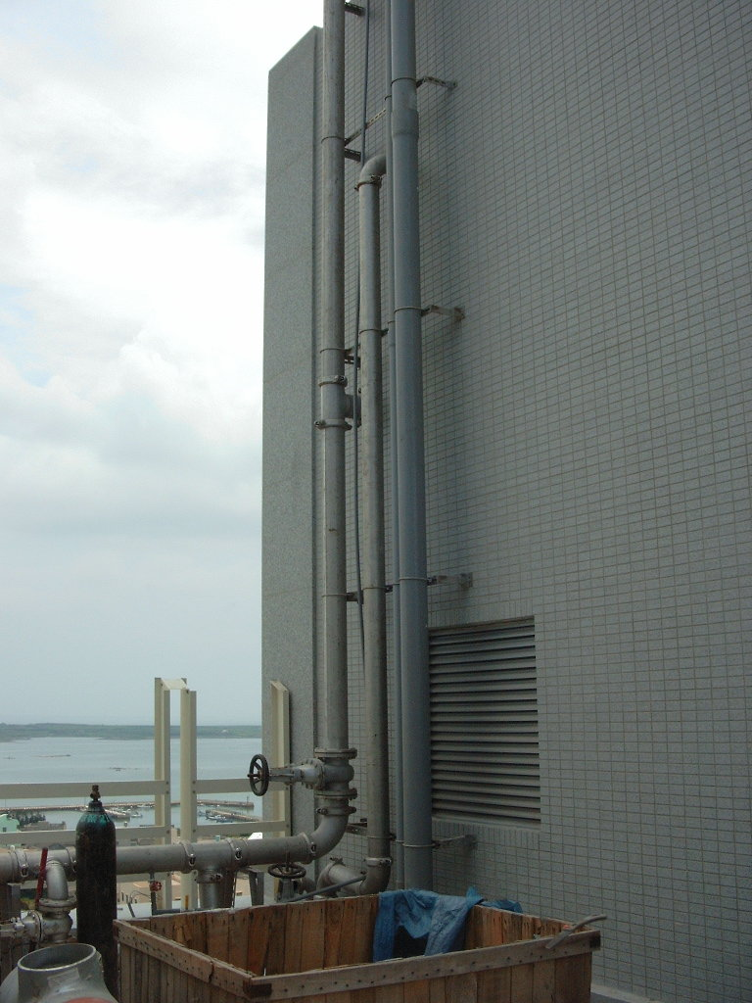
圖10 屋頂水塔之配管圖

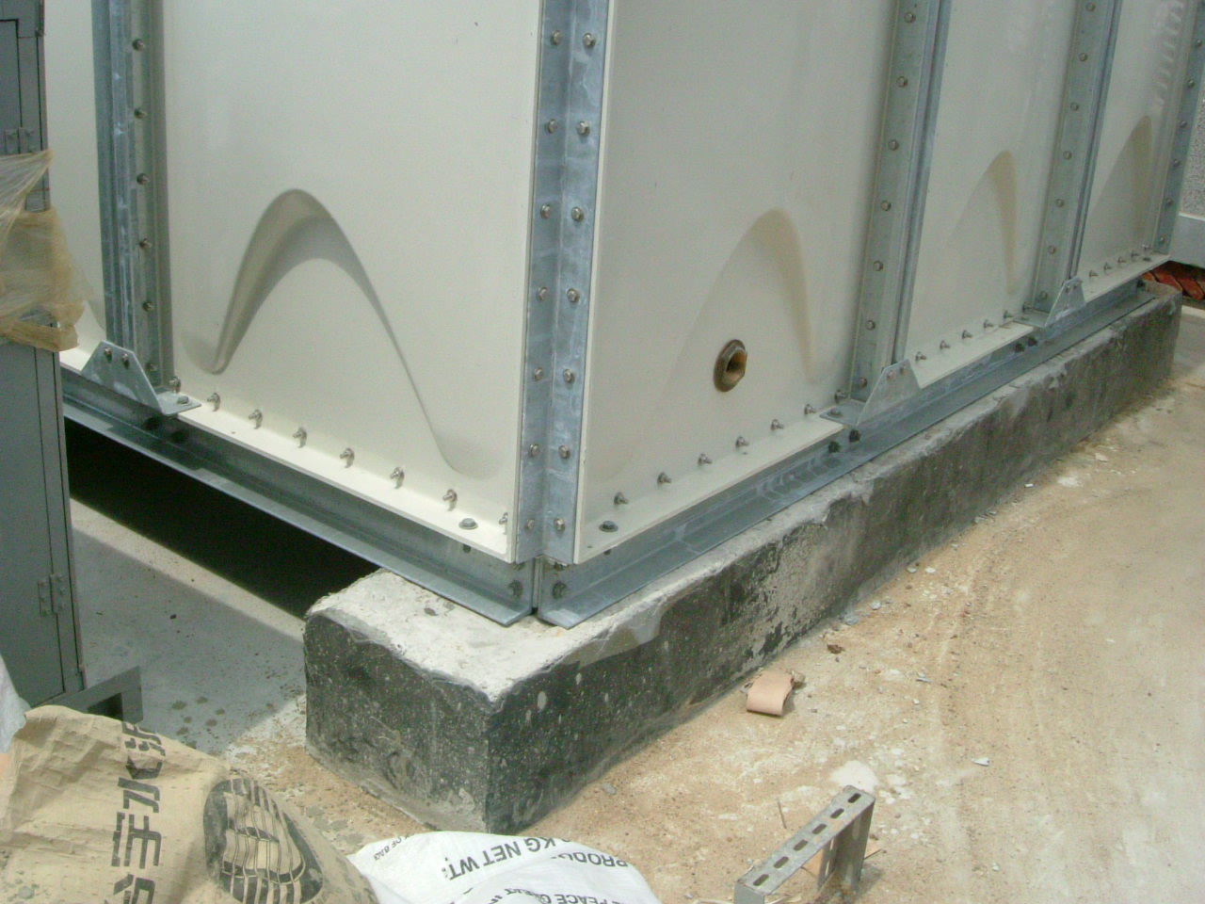
圖11 屋頂設備基礎座未預埋螺栓

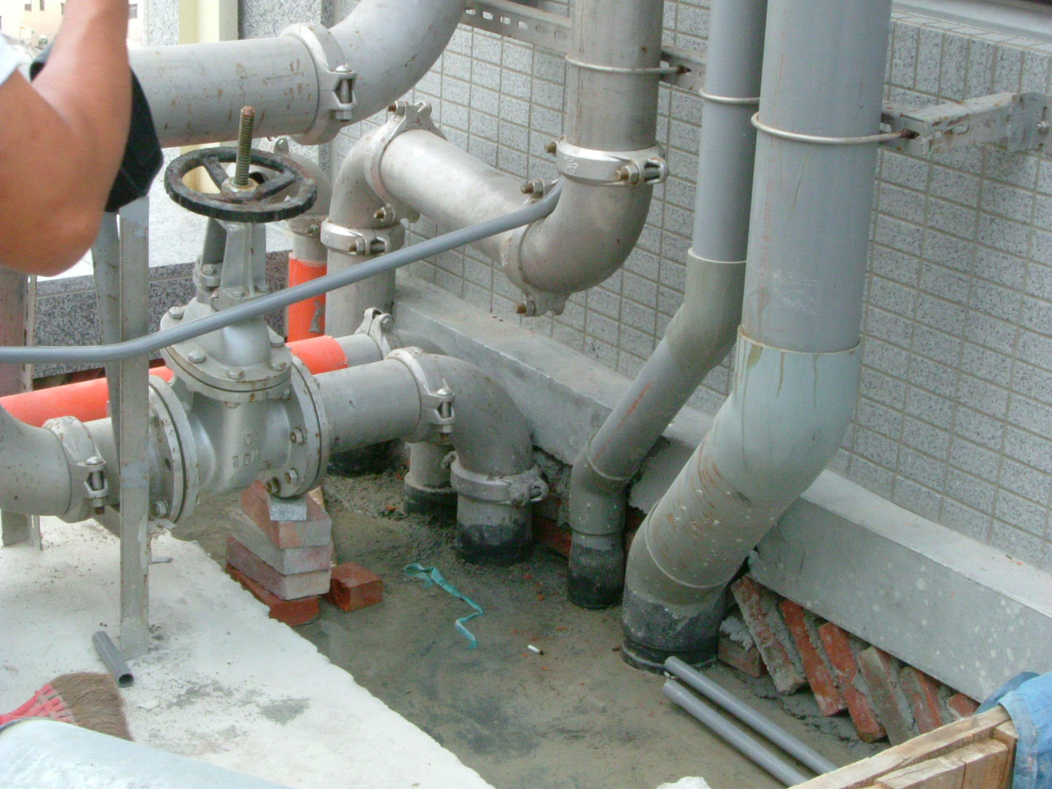
圖12 水管穿越屋頂應注意防水處理

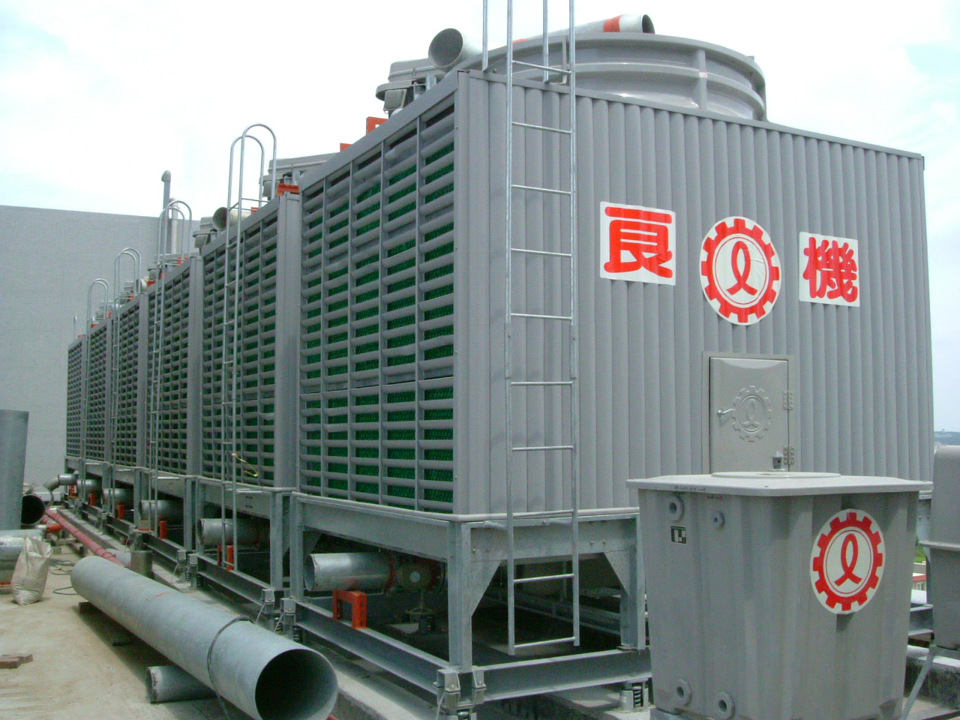
圖13 空調冷卻水塔施工

2.9電梯工程與建築土木及水電、空調工程之介面
電梯工程一般皆由電梯公司承包，除了電梯本身設備施工品質的控制外，建築土木工程與水電、空調工程是否良好的配合，是相當重要的，以下是電梯工程與建築土木及水電、空調工程須整合之介面問題：
1.電源的供應：使用電源之相數、電壓、頻率，電源設備及配線由那工程施工？
2.配電箱、消防栓箱等機電設備施設於電梯坑之牆壁。
3.電梯坑之牆壁內埋有水管。
4.電梯機房內設有非電梯工程使用之機電設備。
5.電梯機房內未設有通風或空調設備。
6.電梯機房地板未作防塵處理。
7.電梯機坑連續壁滲水。
8.電梯機坑深度不足或車廂至機房之間距OH不足。
9.地樑凸出於電梯機坑內。
10.柱凸出於電梯機坑之牆，使車廂變小。
11.鋼構建築鋼柱所噴之防火披覆影響控制之電子設備。

- 建築土木與水電、空調、電梯介面整合之步驟與方法

3.1建築土木與水電、空調、電梯介面整合之步驟
1.設計時各標工程之設計者，應加強聯繫，不斷的套圖與協調，使各標的介面問題，皆有詳細之說明由那標工程負責施工。
2.工程設計完成後，應由建築師再邀機電工程之設計者，就各設備之設計位置與建築土木之配置是否恰當而沒有衝突加以檢討確定。
3.工程設計完成後，各標工程送至主管機關審查後，各標工程主管機關如有修正，應知會其餘各標工程，以不致於仍依舊圖施工，產生無法搭配施工之情形。
4.各標工程開工前，應依建築土木工程之進度，排定各設備進場及施工進度表，嚴格管控依進度表施工，不能有產生延誤之情形。
5.各標工程開工前，設備審查定案後，監造工程師應再邀各標廠商辦理施工圖套圖，盡早發現問題，及時解決。
6.監造工程師在各階段工程施工時，應召開協調會，安排各標工程之施工順序，設計如有失漏，應及時補救。
7.各標工程施工時，應檢視發包圖與主管機關之審核圖是否一致，以利施工完成後，能如期申請取得相關執照。
8.各標工程施工完成後，應在檢視是否有遺漏之處，如有應及時補救。

3.2建築土木與水電、空調、電梯介面整合之方法
1.減少建築物各標工程之標數。
2.採聯合承攬方式發包，使各標工程共同承擔責任，減少互推責任或不按時程進場施工，產生介面問題。
3.採統包方式發包，使設計者與各標工程廠商共同承擔責任，減少互推責任或不按時程進場施工，產生介面問題。
4.整合建築物各標工程介面問題的唯一方法就是：套圖再套圖，協調再協調。
- 結論
建築工程內之各標工程之介面問題，表面看起來好像與工程品質無關，其實它是影響工程品質最重要的因素，也是公共建築工程無法如期完成重要原因之一。國內一般建築工程大略常分「建築土木標」、「裝修標」、「水電標」、「空調標」、「電梯標」等，除了建築土木標與機電標有相當多介面外，其實「建築土木標」與「裝修標」也有介面問題，「水電標」、「空調標」、「電梯標」相互間亦有相當多的介面，依前述我們知道整合建築工程內各標工程之介面問題，是要從設計開始的，而且要利用不斷的套圖與施工協調，才能減少建築物各標工程的介面問題。期盼本文能提供機電人員了解如何配合建築土木及裝修工程之工進施工，反過來也提醒建築土木人員有這麼多的機電設施要配合，使建築土木人員與機電人員能相互了解對方之工程，減少衝突，真正整合各標工程的介面問題，以提高國內公共建築工程之品質。

